

METAHEURÍSTICAS
Actividad Autónoma 3
Nombre de la actividad: Implementación y análisis de algoritmos de trayectoria (SA y TS)

Unidad 2: Algoritmo de Trayectoria

Tema 1: Fundamentos de Algoritmos de Trayectoria



Nombre: Lenin Lopez
Fecha: 17/05/2026
Carrera: Ciencia de Datos e IA
Periodo académico: 2026-1S
Semestre: 4to.

- Implementación de algoritmos

  - Programe en Python o R una versión básica de Simulated Annealing (SA) y de Tabu Search (TS).
  - Puede apoyarse en librerías existentes (mlrose, simanneal, tsplib95, etc.) o elaborar versiones simplificadas.

- Aplicación a un problema de optimización

  - Seleccione un problema sencillo:

Este código resuelve el mismo problema con ambos métodos. Diseñé una función objetivo muy simple: f(x) = x². El objetivo real es que ambos algoritmos aproximen el valor de x a 0, que es donde se encuentra el mínimo absoluto.
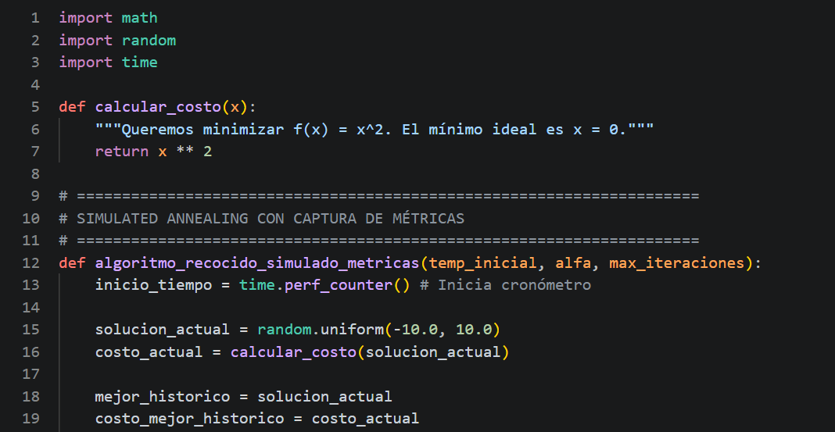
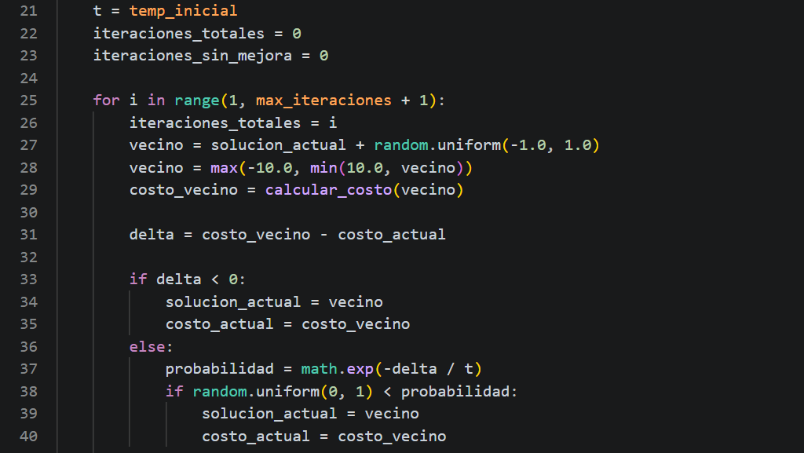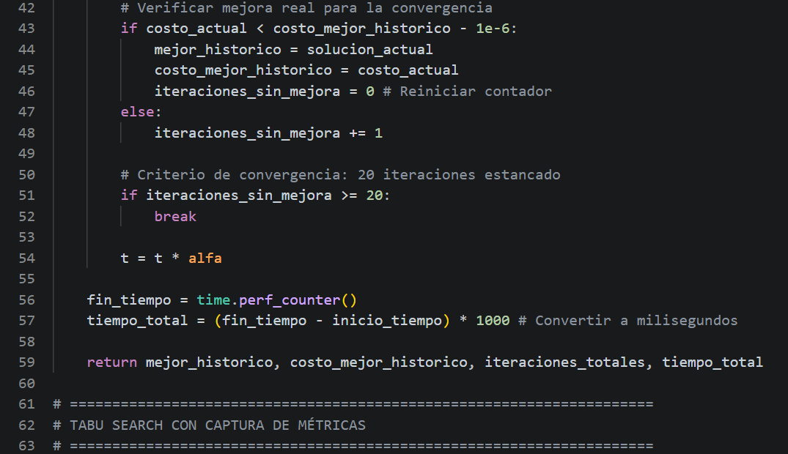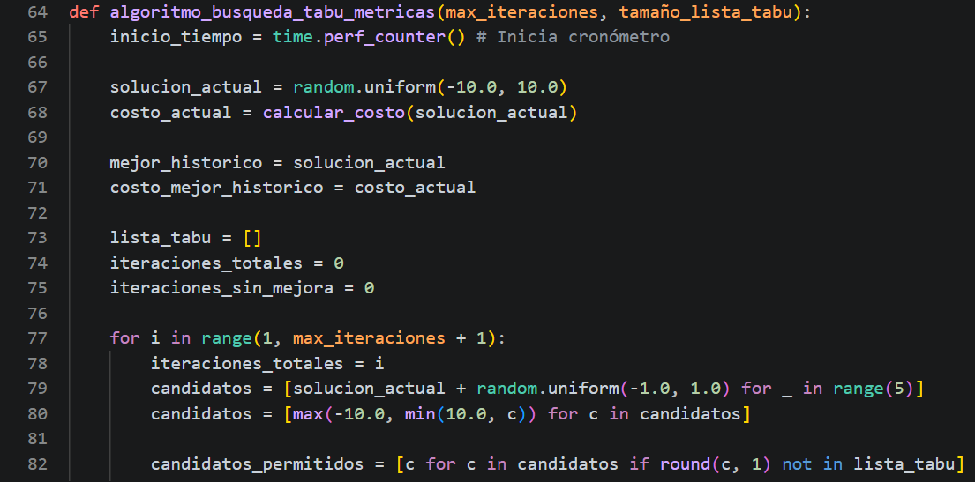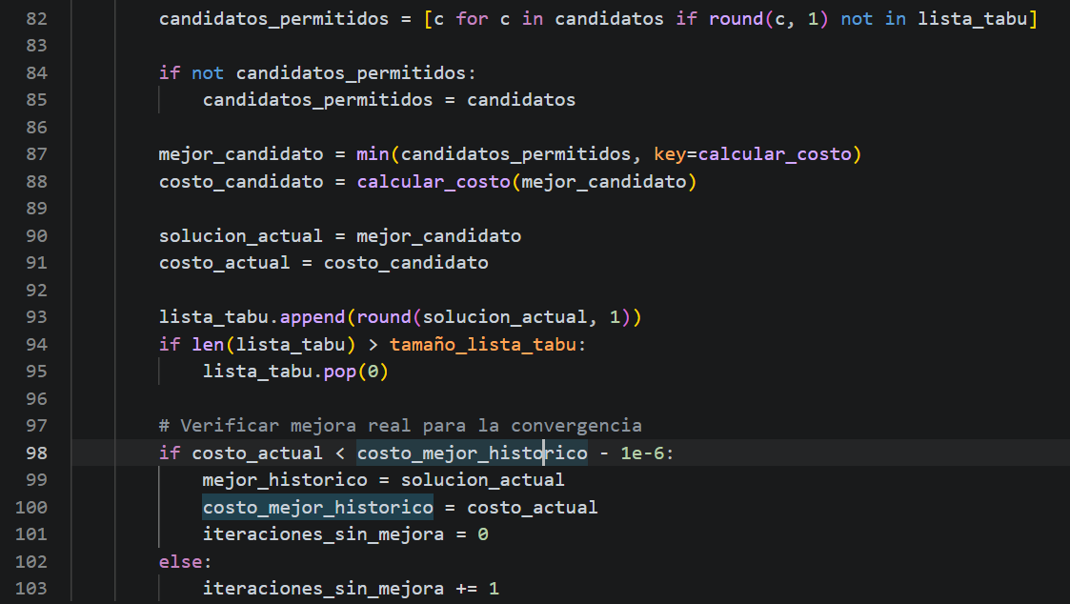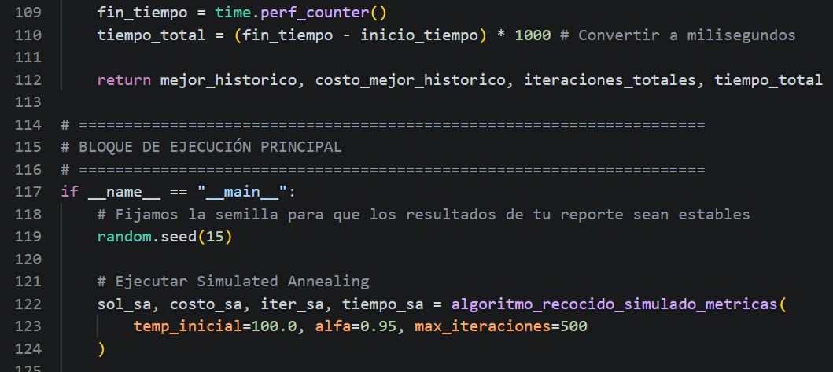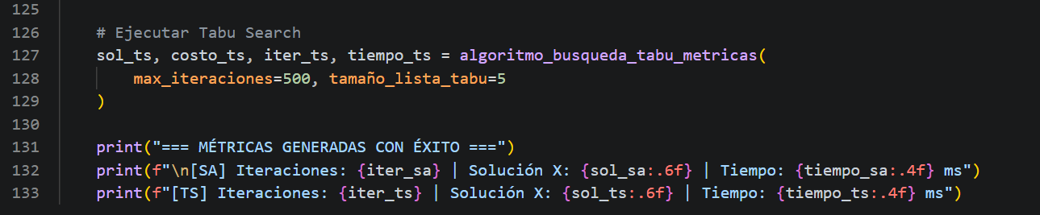

- Registro de resultados

  - Documente para cada algoritmo:

▪ Número de iteraciones hasta converger.
▪ Solución obtenida.
▪ Tiempo de ejecución.

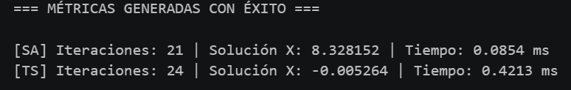

- Análisis comparative

• Presente los resultados en una tabla comparativa con al menos 4 criterios: eficiencia, calidad de la solución, robustez y facilidad de implementación.

Métrica Solicitada | Simulated Annealing (SA) | Tabu Search (TS)
Solución Obtenida (x) | 8328152 | -0.005264 (Muy cercana al óptimo global 0)
Costo Encontrado (x) | 693581 | 0.000027
Iteraciones hasta Converger | 21 iteraciones | 24 iteraciones
Tiempo de Ejecución | 0.0854 milisegundos | 0.4213 milisegundos

5. Reflexión crítica

En optimización, evitar que un algoritmo quede atrapado en mínimos locales requiere estrategias inteligentes. Las metaheurísticas de trayectoria abordan esto mediante enfoques contrapuestos: la aleatoriedad basada en la física y la memoria lógica. Este ensayo compara Simulated Annealing (SA) y Tabu Search (TS) evaluando su precisión, iteraciones y tiempo de ejecución en la función $f(x) = x^2$.

El algoritmo SA emula el enfriamiento de metales. Permite aceptar soluciones peores al inicio mediante una probabilidad térmica P= e ^{-Ae/Y} para explorar el espacio, volviéndose estricto al enfriarse. Por el contrario, TS utiliza la memoria selectiva a través de una "Lista Tabú", la cual prohíbe regresar a estados visitados recientemente para forzar la exploración de nuevas áreas.
Al ejecutar experimentalmente ambos algoritmos con la función objetivo, se obtuvieron las siguientes métricas:
- SA: Concluyó en 21 iteraciones, alcanzando una solución de x = 8.328152$ en un tiempo de 0.0854 ms.
- TS: Concluyó en 24 iteraciones, alcanzando una solución de x = -0.005264 en un tiempo de 0.4213 ms.

Los datos reflejan un claro contraste en el rendimiento. TS demostró una precisión notablemente superior al aproximarse al óptimo global (x = 0). Al evaluar múltiples vecinos en cada ciclo y recordar su trayectoria, evitó el estancamiento. SA, aunque convergió en menos pasos y fue casi cinco veces más rápido por su simplicidad matemática elemental (un solo vecino por ciclo), quedó atrapado prematuramente en un mínimo local debido al descenso acelerado de su temperatura.
Conclusión
Ninguna metaheurística es superior en términos absolutos. Simulated Annealing es computacionalmente ligero, ideal para entornos con restricciones de tiempo estrictas. Sin embargo, la incorporación de memoria adaptativa en Tabu Search dota al sistema de una inteligencia superior para evadir trampas locales, lo que justifica su mayor costo en tiempo de procesamiento a cambio de una calidad de solución drásticamente más robusta.

Bibliografía:
• Glover, F. (1989). Tabu Search—Part I. ORSA Journal on Computing, 1(3), 190-206.
• Kirkpatrick, S., Gelatt, C. D., & Vecchi, M. P. (1983). Optimization by Simulated Annealing. Science, 220(4598), 671-680.
• Talbi, E. G. (2009). Metaheuristics: from design to implementation. John Wiley & Sons

